

ÁREAS DE SISTEMAS DE INFORMACIÓN Y SERVICIOS INFORMÁTICOS

Sistema de Gestión de Créditos

Guía para la elaboración de:

MCVSPVN-O1-3134 Manual de Operaciones

Historial de Versiones
Fecha | Versión | Descripción | Autor
09/12/2009 | 1.0 | Elaboración del Formato | M&T Consulting

Revisado y Aprobado por:
Nombre | Rol | Firma

Tabla de Contenido
1. EXPLOTACIÓN DE DATOS ON LINE 4
1.1. Creación de un nuevo Canal en el Microsoft CMS 4
2. EXPLOTACIÓN EN BATCH 5
2.1. Proceso Indexador 5
3. TRANSMISIÓN DE FICHEROS 5
4. Respaldo de la Información 6

- EXPLOTACIÓN DE DATOS ON LINE
Existe un caso especial de explotación de datos on line:

Creación de un nuevo Canal en el Microsoft CMS
Si en el transcurso del funcionamiento del sistema surge la necesidad de crear un nuevo Canal en el Microsoft Content Management Server y si este canal se encuentra en una de las siguientes rutas:

- /Channels/Portal/Canales
- /Channels/Portal/Generales

entonces efectuar los siguientes pasos:

- Crear el Canal en el Microsoft Content Management Server debajo de las rutas indicadas. El Nombre del Canal debe coincidir exactamente con el Display Name.
- En el servidor web, crear la carpeta con el mismo nombre del canal debajo de la ruta correspondiente, para ello ubicarlo en:
- c:\inetpub\wwwroot\creditos\Canales
- c:\inetpub\wwwroot\creditos\Generales
- En la carpeta que contiene a este nueva carpeta modificar los archivos XML:
- dsMenu.xml

Este archivo es el que muestra el menú en el lado izquierdo del sistema. El orden de aparición en el sistema es el mismo orden de aparición en el archivo XML, por lo tanto al crear un nuevo canal es necesario agregar la siguiente entrada en el archivo:

<Table>
<DisplayName>NUEVO NOMBRE DEL CANAL</DisplayName>
<URL>RUTA_PAGINA_DEFECTO_DEL_CANAL.aspx</URL>
</Table>

En la propiedad “DisplayName” colocar el nombre del Canal creado.
En la propiedad “URL” colocar la ruta de la página por defecto del Canal.

- En la carpeta nueva, correspondiente a este nuevo canal crear dos archivos:

- dsMenu.xml

Este archivo es el que muestra el menú en el lado izquierdo del sistema. El orden de aparición en el sistema es el mismo orden de aparición en el archivo XML. El contenido de este archivo debe redactarse de acuerdo a la estructura del sistema:

<Table>
<DisplayName>NUEVO NOMBRE DEL CANAL</DisplayName>
<URL>RUTA_PAGINA_DEFECTO_DEL_CANAL.aspx</URL>
</Table>

En la propiedad “DisplayName” colocar el nombre del Canal
- EXPLOTACIÓN EN BATCH
Sólo existe un proceso calendarizado en el Sistema de Gestión de Créditos:

Proceso Indexador
Este proceso se encarga de indexar el contenido del sistema para servir como repositorio en las búsquedas y es creado al momento de la instalación y configuración del SharePoint Portal Server.

Este proceso indexador es requisito para el funcionamiento de la Búsqueda de Créditos.

La calendarización de este proceso debe ser:
- Full Update los domingos a la 01:00 a.m.
- Incremental, todos los días cada tres horas.

Cabe mencionar que es potestad del operador del sistema modificar estos valores a lo largo de la vida del sistema.

Para ello ir a la página de Administración del SharePoint mediante Start / All Programs / SharePoint Portal Server / SharePoint Central Administration.

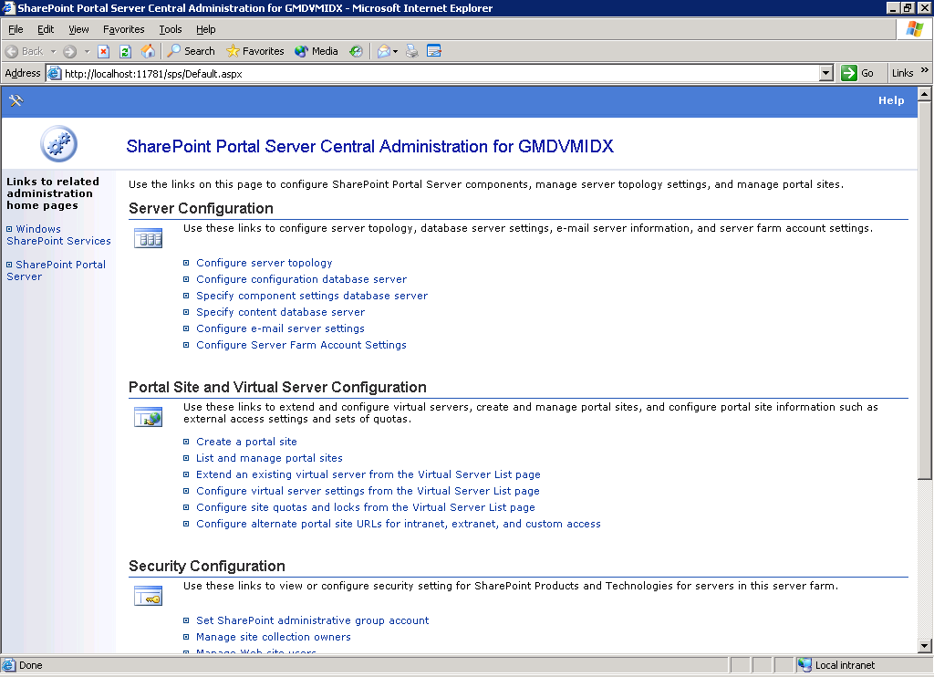

Ir a la sección Portal Site and Virtual Server Configuration y luego a List and manage portal sites.
- TRANSMISIÓN DE FICHEROS
Protocolo | Servidor Fuente | Ruta Servidor  Fuente | Servidor Destino | Ruta Servidor Destino | Archivo | Periodo
FTP | KLUS: SERV1 | \\kerberos\ftpdata\creditos | LEXUS:GENEXIS | \\elantra\ftpdata\creditos | transfer_aaaa  mmdd.dts | Diario
- Respaldo de la Información
Para el caso de procedimientos de respaldo de información (backup) de la base de datos del sistema y recuperación del mismo se seguirán los procedimientos internos usados por el área de Infraestructura.

Las bases de datos utilizadas directamente por el sistema son:

Base de Datos | Motor de Base de Datos | Servidor | Utilización | Periodo
CREDITOS | Oracle | SERV1 | Base de Datos del Sistema de Gestión de Créditos | Diario
CMS | SQL Server | SERV1 | Base de Datos del Microsoft Content Management Server | Diario
SPS | SQL Server | SERV1 | Base de Datos de Configuración del Microsoft SharePoint Portal Server | Diario
SPS1_PROF | SQL Server | SERV1 | Base de Datos de Perfil, contiene la Información de Perfil del Portal _SPS creado en SharePoint. | Diario
SPS1_SERV | SQL Server | SERV1 | Base de Datos de Servicios, contiene las alertas, notificaciones y logs del Portal SPS creado en SharePoint. | Diario
SPS1_SITE | SQL Server | SERV1 | Base de Datos del Site, contiene toda la información del Portal y del Site SPS creado en SharePoint. | Diario

Asimismo se deben respaldar las siguientes rutas del sistema operativo:

Servidor | Tipo Servidor | Ruta | Utilización | Periodo
SERV1 | Servidor Web – Zona Pública | C:\Inetpub\wwwroot\creditos | Sistema de Gestión de Créditos | Diario
SERV1 | Servidor Web – Zona Pública | C:\Inetpub\wwwroot\EF | Zona Segura – Entidad Financiera | Diario
SERV1 | Servidor Web – Zona Pública | C:\Inetpub\wwwroot\Ofertante | Zona Segura – Ofertante | Diario
SERV2 | Servidor Web Services, COM+ | C:\Inetpub\PortalIS\PortalIS | Web Services | Semanal
SERV3 | Servidor Web – Zona Interna | C:\Inetpub\PortalPLUIC\AdmSistema | Administración del Sistema | Semanal

